Загадки для детей о космосе

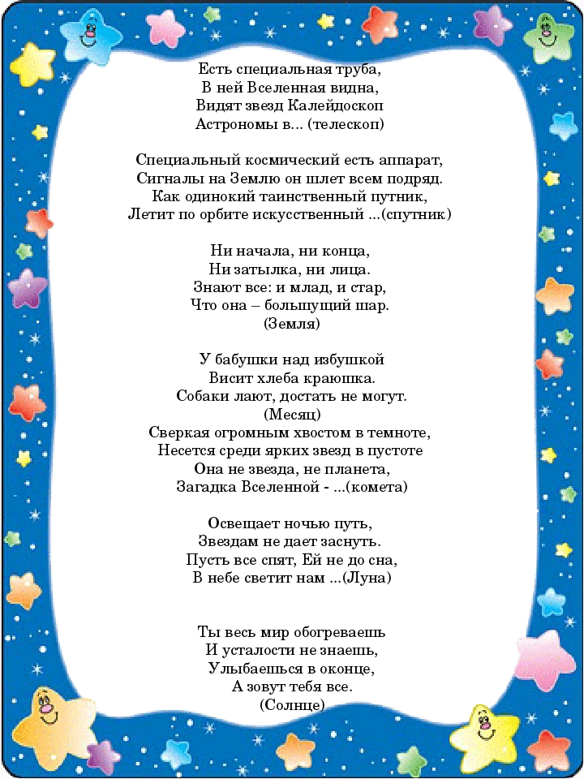

На корабле воздушном,
Космическом, послушном
Мы, обгоняя ветер,
Несемся на …(Ракете)
***
Планета голубая,
Любимая, родная,
Она твоя, она моя,
И называется …(Земля)
***
Есть специальная труба,
В ней Вселенная видна,
Видят звезд калейдоскоп
Астрономы в …(Телескоп)
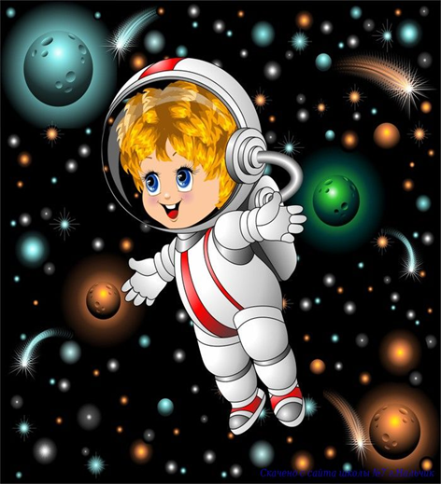
***
Океан бездонный,
Океан бескрайний,
Безвоздушный, темный,
И необычайный,
В нем живут Вселенные,
Звезды и кометы,
Есть и обитаемые,
Может быть, планеты.(Космос)
***
Объект есть во Вселенной
Коварный, не простой,
Он звезды пожирает
Как бутерброд с икрой.
Опасно незаметная
И глазом не видна,
Такая темно-темная ….(Черная дыра)
***
Посчитать совсем не просто
Ночью в темном небе звезды.
Знает все наперечет
Звезды в небе …(Звездочет)
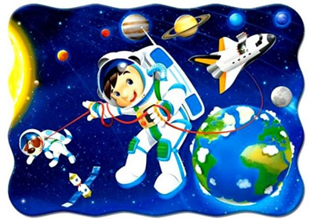

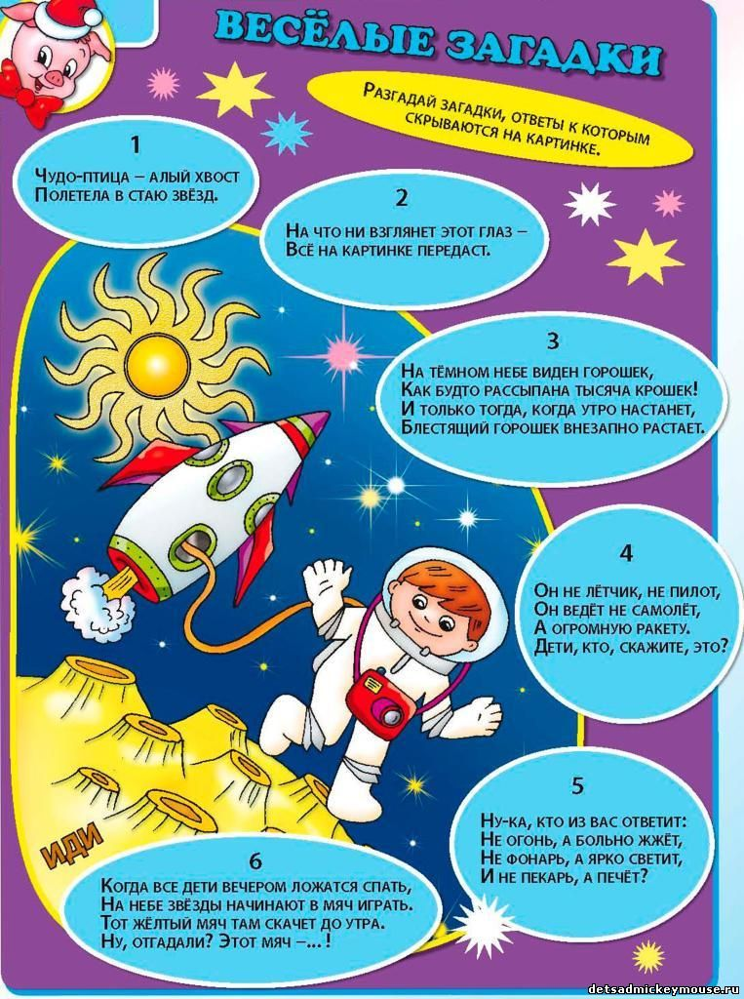

***
Медведь на глыбе ледяной,
Подружка в небе над волной.
Она – созвездье, он живой
В блестящей шубе меховой.
Он дружит с ветром и водой,
Она – с Полярною звездой.
Никак не могут встретиться
Медведь с Большой …(Медведицей)
***
Сверкая огромным хвостом в темноте
Несется среди ярких звезд в пустоте,
Она не звезда, не планета,
Загадка Вселенной — …(Комета)
***
Самый первый в Космосе
Летел с огромной скоростью
Отважный русский парень
Наш космонавт ….(Гагарин)
***
Почти что со скоростью света
Осколок летит от планеты,
К Земле направляясь, летит и летит
Небесный космический …(Метеорит)
***
Освещает ночью путь,
Звездам не дает заснуть,
Пусть все спят, ей не до сна,
В небе не заснет …(Луна)
***
Специальный космический есть аппарат,
Сигналы на Землю он шлет всем подряд,
И как одинокий путник
Летит по орбите …(Спутник)
***
Чтобы глаз вооружить
И со звездами дружить,
Млечный путь увидеть чтоб
Нужен мощный …(Телескоп)
***
Телескопом сотни лет
Изучают жизнь планет.
Нам расскажет обо всем
Умный дядя …(Астроном)
***
Астроном — он звездочет,
Знает все наперечет!
Только лучше звезд видна
В небе полная …(Луна)
***
До Луны не может птица
Долететь и прилуниться,
Но зато умеет это
Делать быстрая …(Ракета)
***
У ракеты есть водитель,
Невесомости любитель.
По-английски: «астронавт»,
А по-русски …(Космонавт)
***
Свет быстрее всех летает,
Километры не считает.
Дарит Солнце жизнь планетам,
Нам — тепло, хвосты — …(Кометам)
***
Всё комета облетела,
Всё на небе осмотрела.
Видит, в космосе нора —
Это черная …(Дыра)
***
В черных дырах темнота
Чем-то черным занята.
Там окончил свой полет
Межпланетный …(Звездолёт)
***
Звездолет — стальная птица,
Он быстрее света мчится.
Познает на практике
Звездные …(Галактики)
***
Эта желтая звезда
Согревает нас всегда,
Все планеты освещает,
От других звезд защищает.(Солнце)
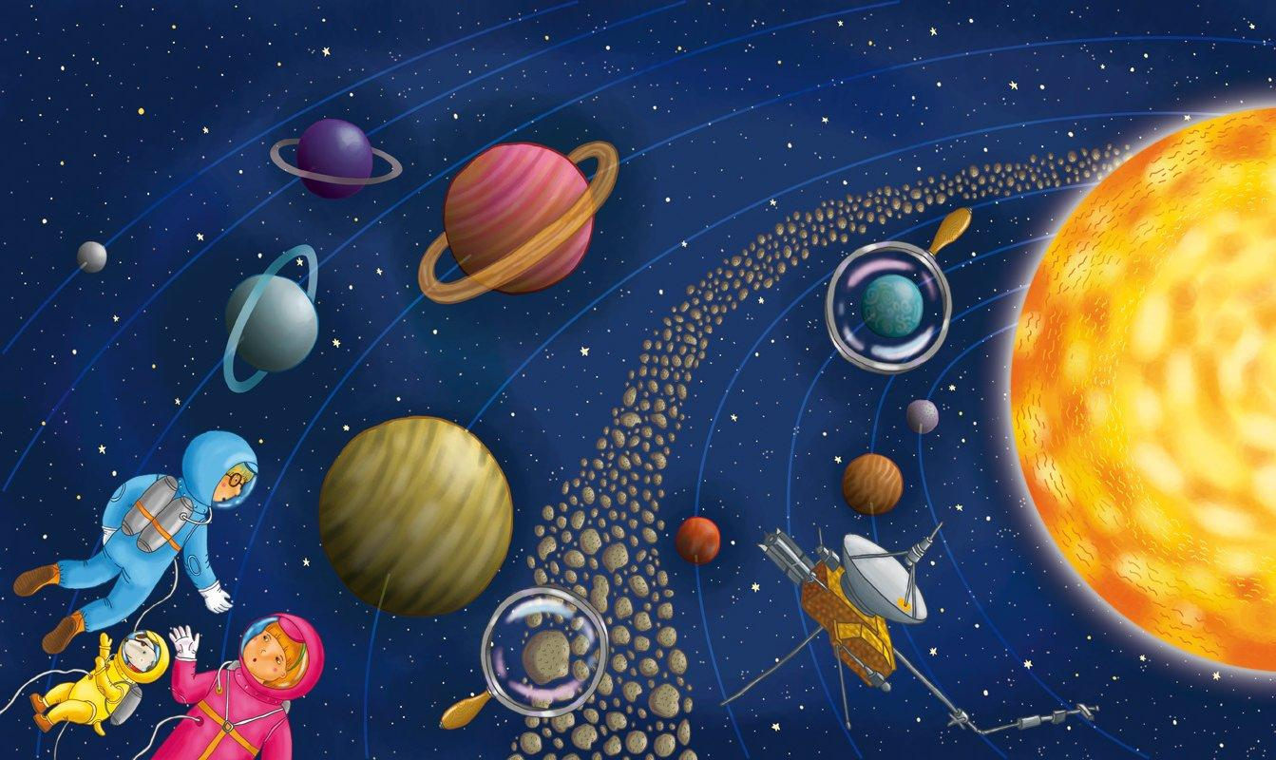
***
Бегают вкруг огонечка
Шесть сыночков и две дочки,
Промелькнут года и дни,
Но не встретятся они.(Планеты)
***
Крохотулечка-планета
Первой Солнышком согрета,
И проворна – год на ней
Восемьдесят восемь дней.(Меркурий)
***
Только Солнце и Луна
В небе ярче, чем она.
Да и горячей планеты
В Солнечной системе нету.(Венера)
***
На планете чудеса:
Океаны и леса,
Кислород есть в атмосфере,
Дышат люди им и звери.(Земля)
***
То худеет, то полнеет,
Светит с неба, но не греет,
И на Землю лишь одной
Вечно смотрит стороной.(Луна)
***
Великан-тяжеловес
Мечет молнии с небес,
Полосат он, словно кошка,
Жаль худеет понемножку.(Юпитер)
***
Пышный газовый гигант
Брат Юпитера и франт
Любит он, чтоб рядом были
Кольца изо льда и пыли.(Сатурн)
***
Он уже который век
Среди братьев-римлян грек,
И сквозь космоса тоску
Мчится, лежа на боку.(Уран)
***
На планете синей-синей
Дует ветер очень сильный.
Год на ней велик весьма –
Длится 40 лет зима.(Нептун)

